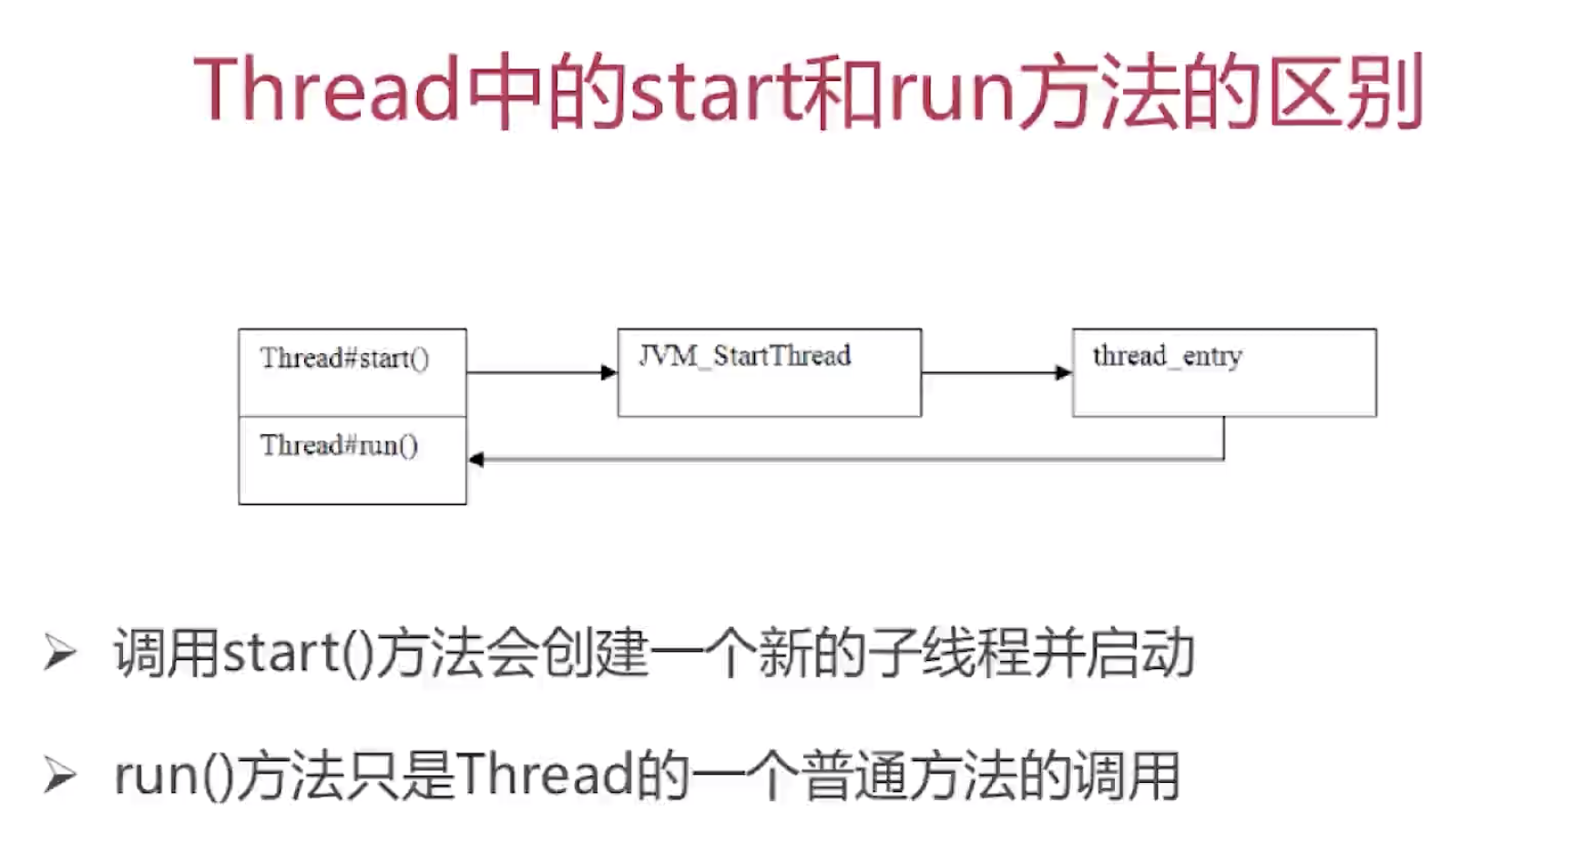

通过Thread.currentThread().getName()获取当前线程名字

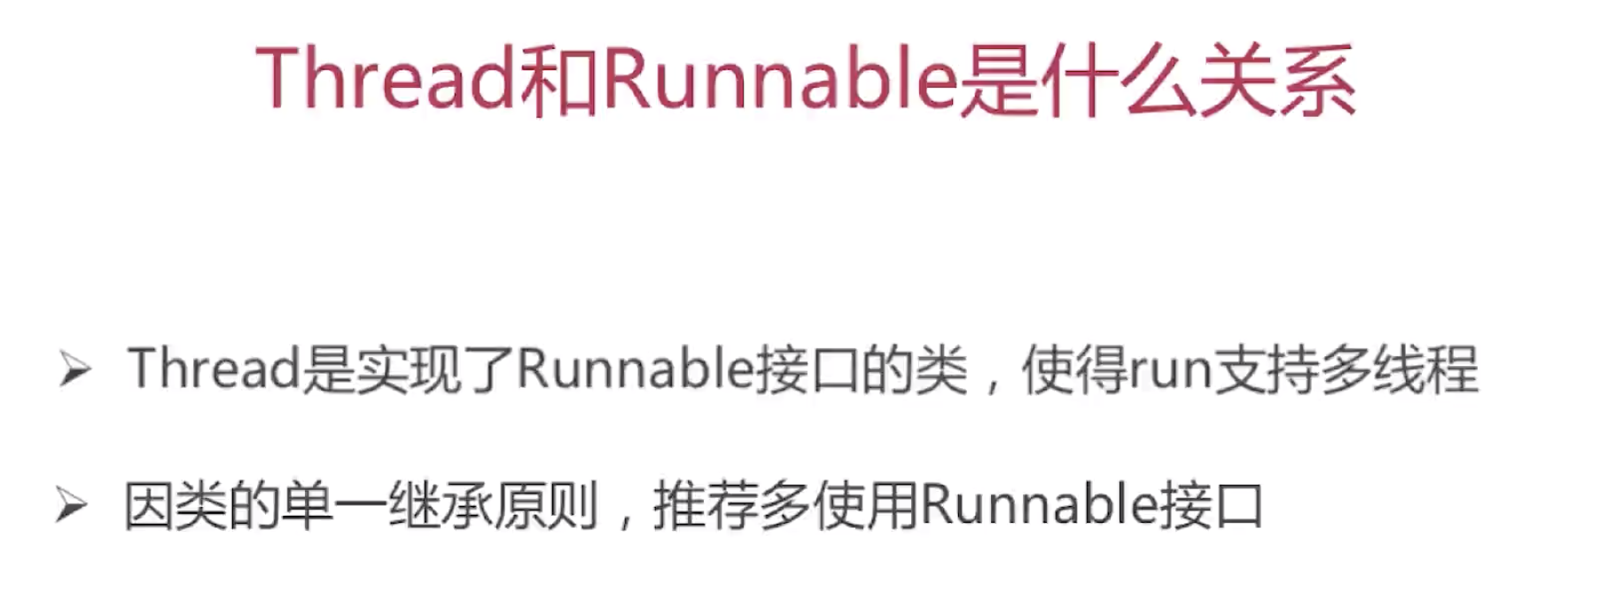

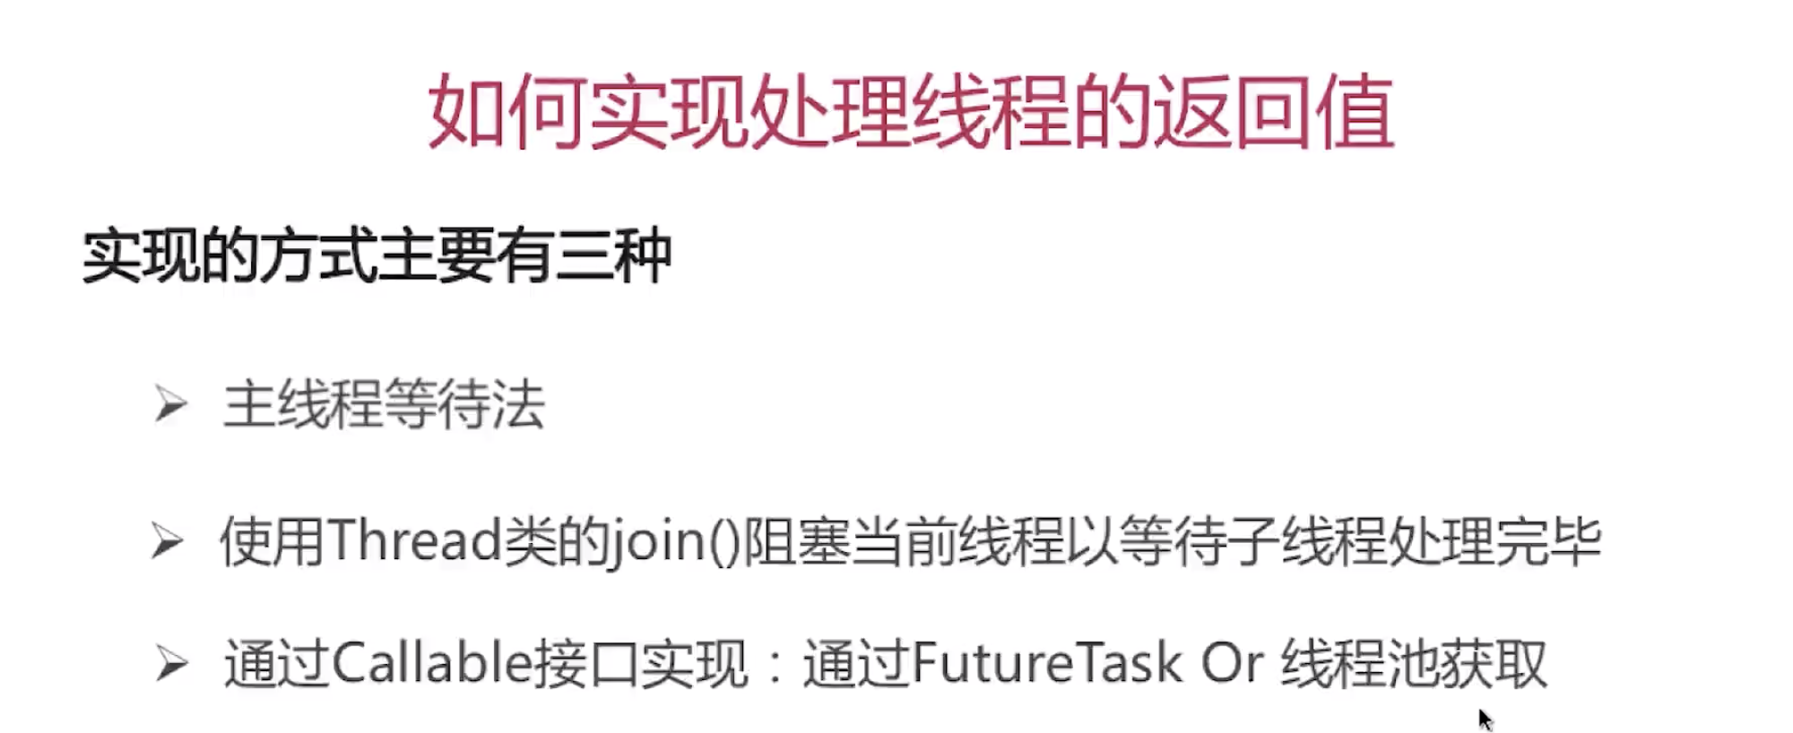

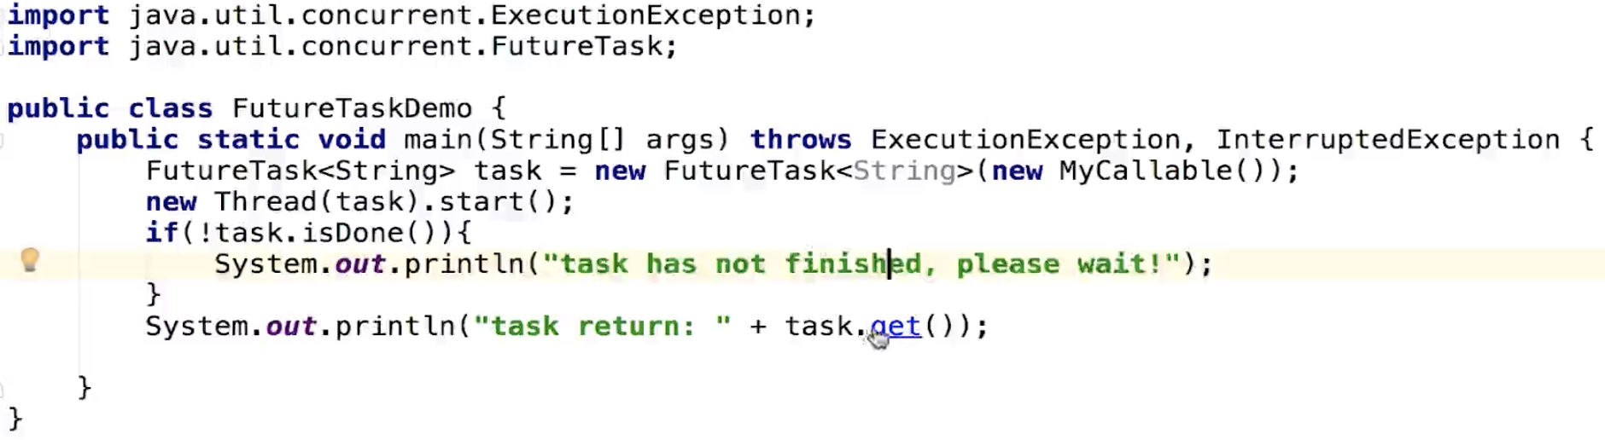

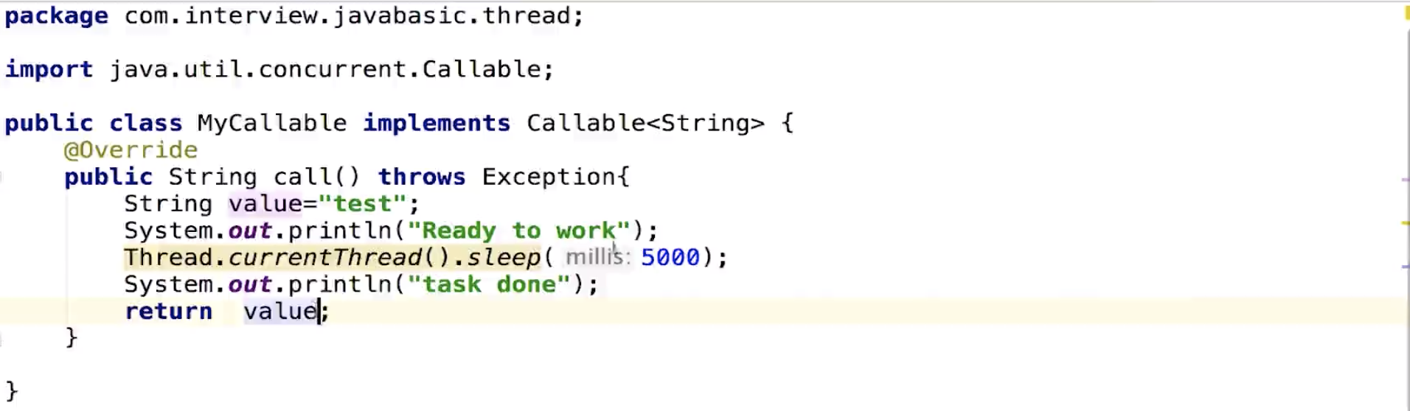

线程的状态

1. NEW
2. RUNNABLE
3. BLOCKED
4. WAITING
5. TIMED_WAITING
6. TERMINATED

**Sleep 和 Wait 的区别：**

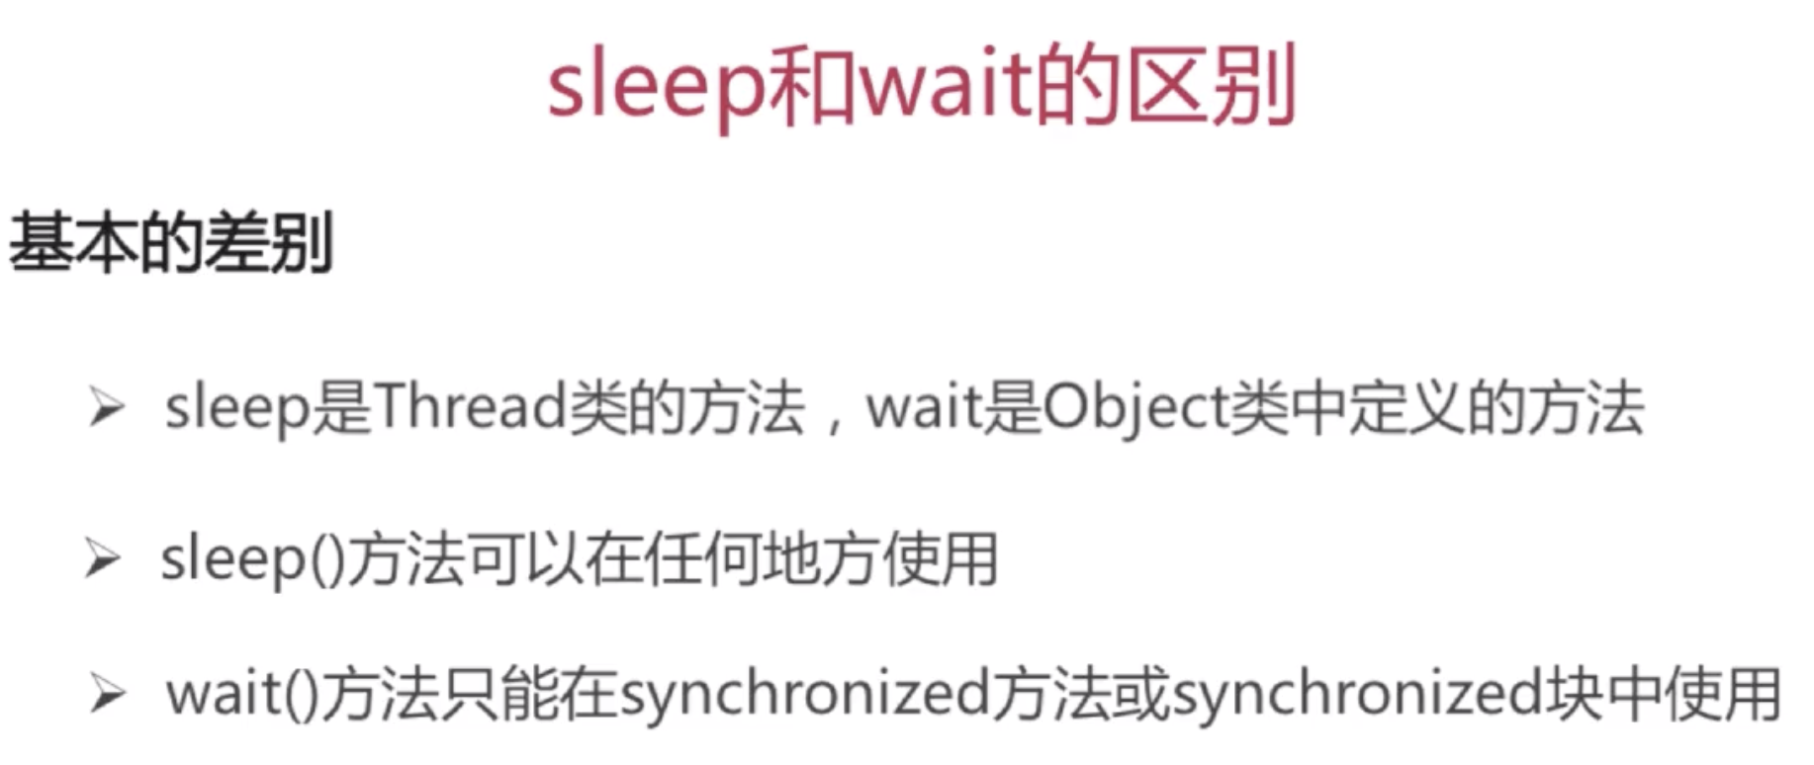

Wait既让出CPU也让出同步锁

Sleep 仅让出CPU 不会让出同步锁

**Notify 和 NotifyAll**

NotifyAll 会将所有处于等待池中的线程放入锁池中

Notify 只会随机将一个处于等待池的线程放入锁池中

**Yield 函数**

当调用Thread.yield()时，会给线程调度器一个当前线程愿意让出CPU使用的暗示，但是线程调度器可能会忽略这个暗示。

**如何中断线程**

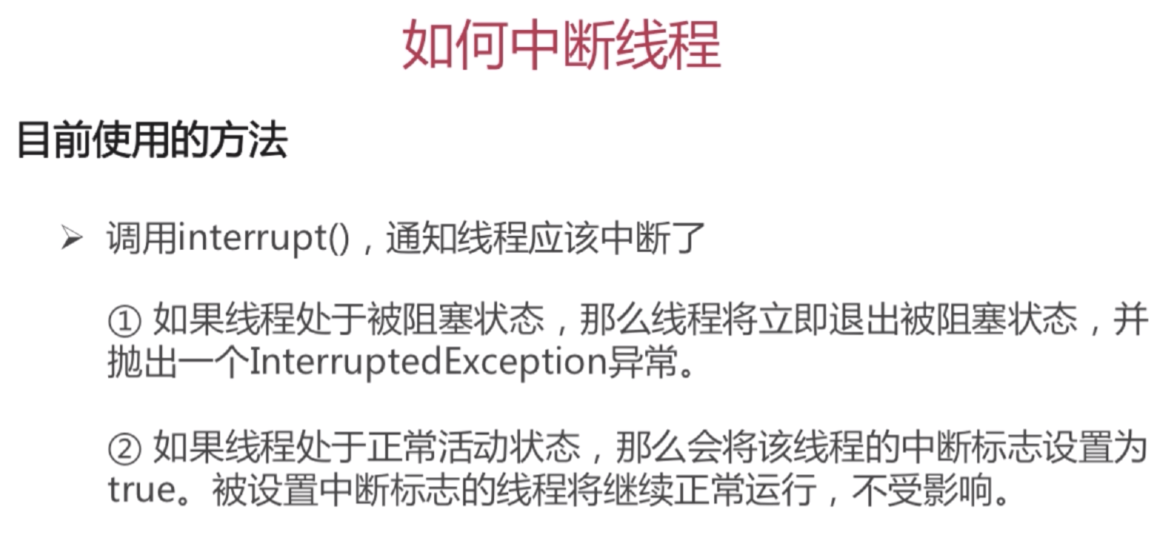

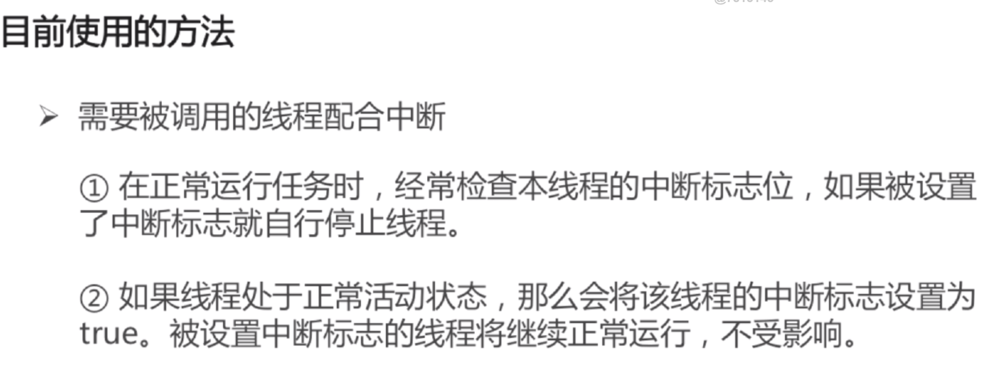

**Synchronized底层实现原理**

1. **理解Java对象头与Monitor**

在JVM中，对象在内存中的布局分为三块区域：对象头，实例数据和对齐填充。其中Java头对象是实现synchronized的锁对象的基础。对象头结构是有Mark word 和 Class Metadata Address。**Mark word 是实现轻量级锁和偏向锁的关键**

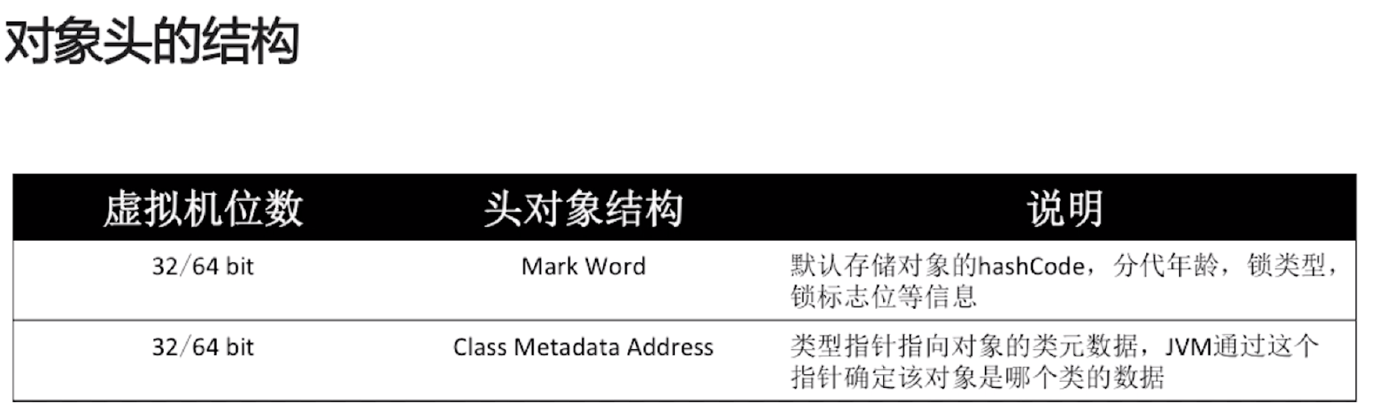

1. **Monitor：每个Java对象天生都带了一把看不见的锁**
2. **使用javap -verbose来阅读.class文件**

可以发现synchronized对应moniterenter（同步代码块开始位置） 和moniterexit （同步代码块结束位置）

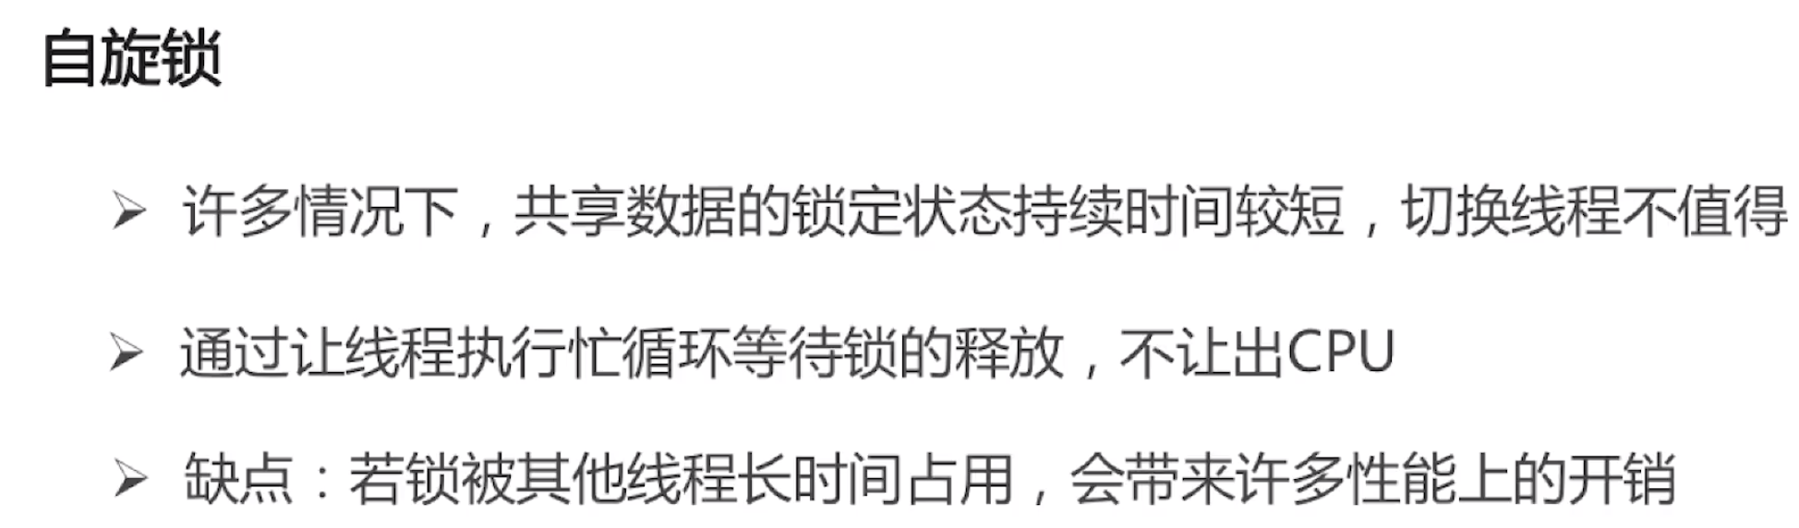

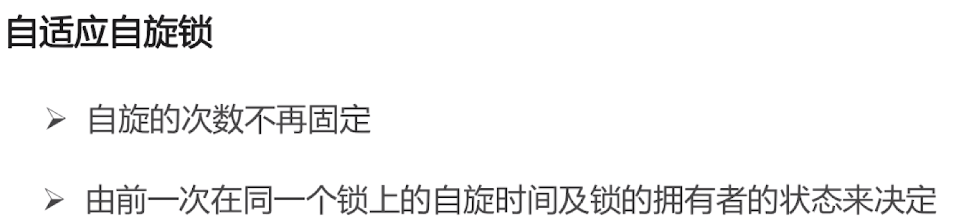

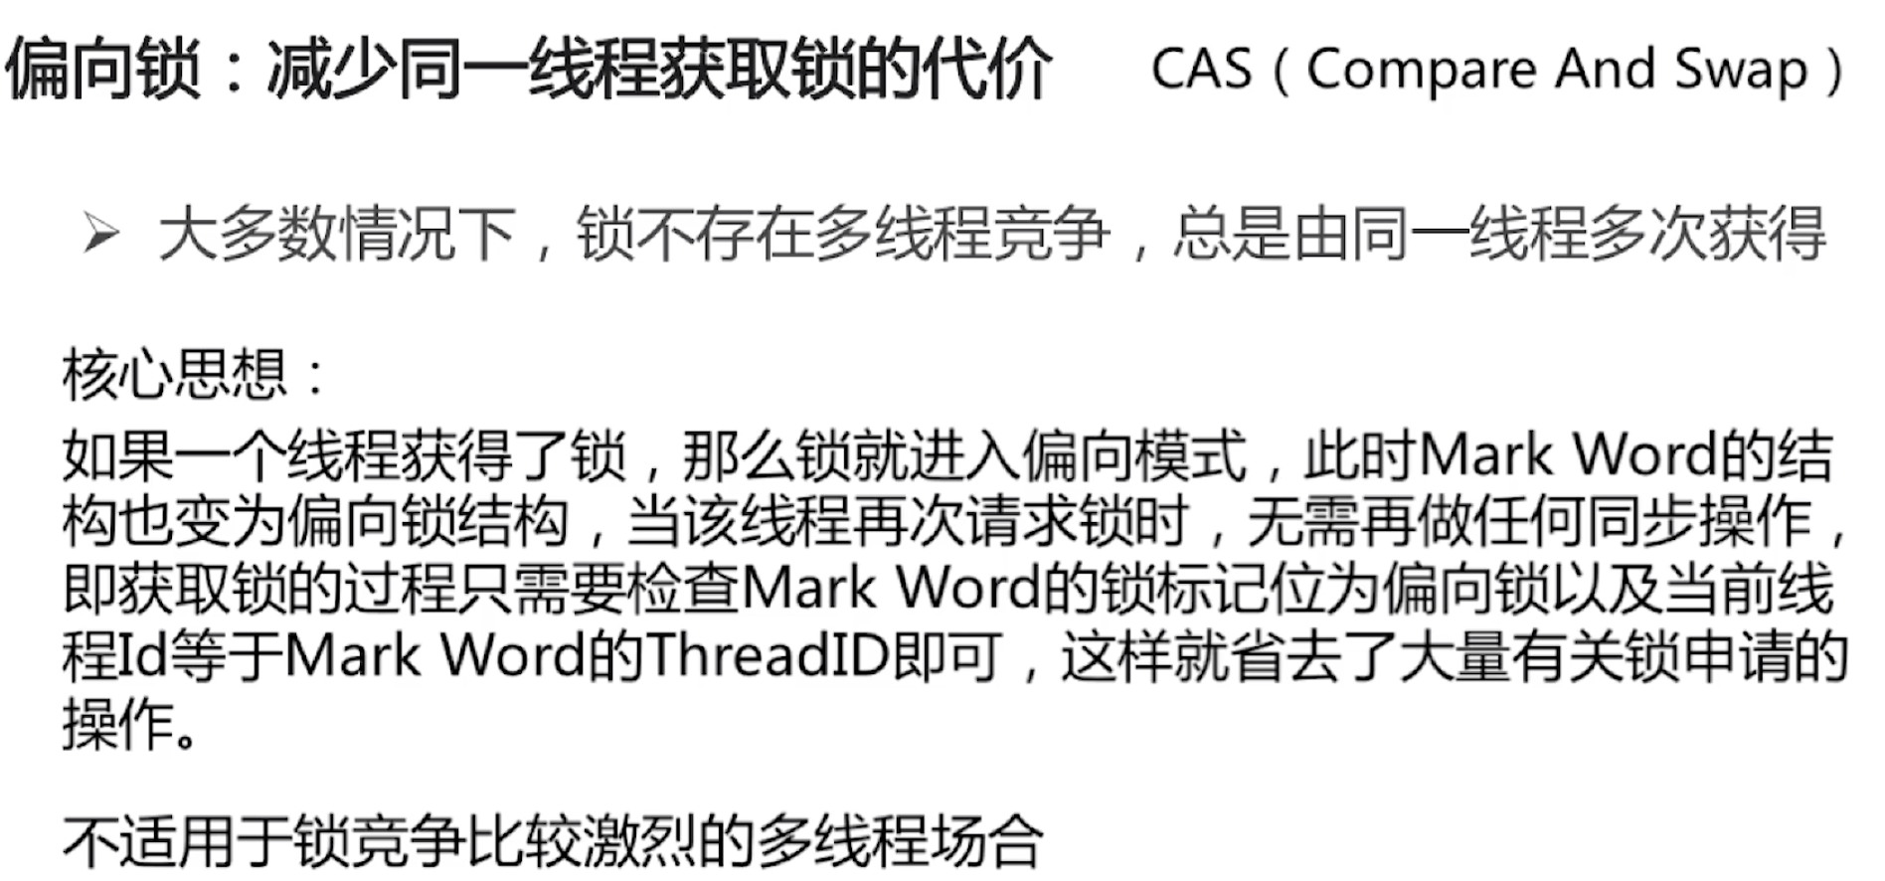

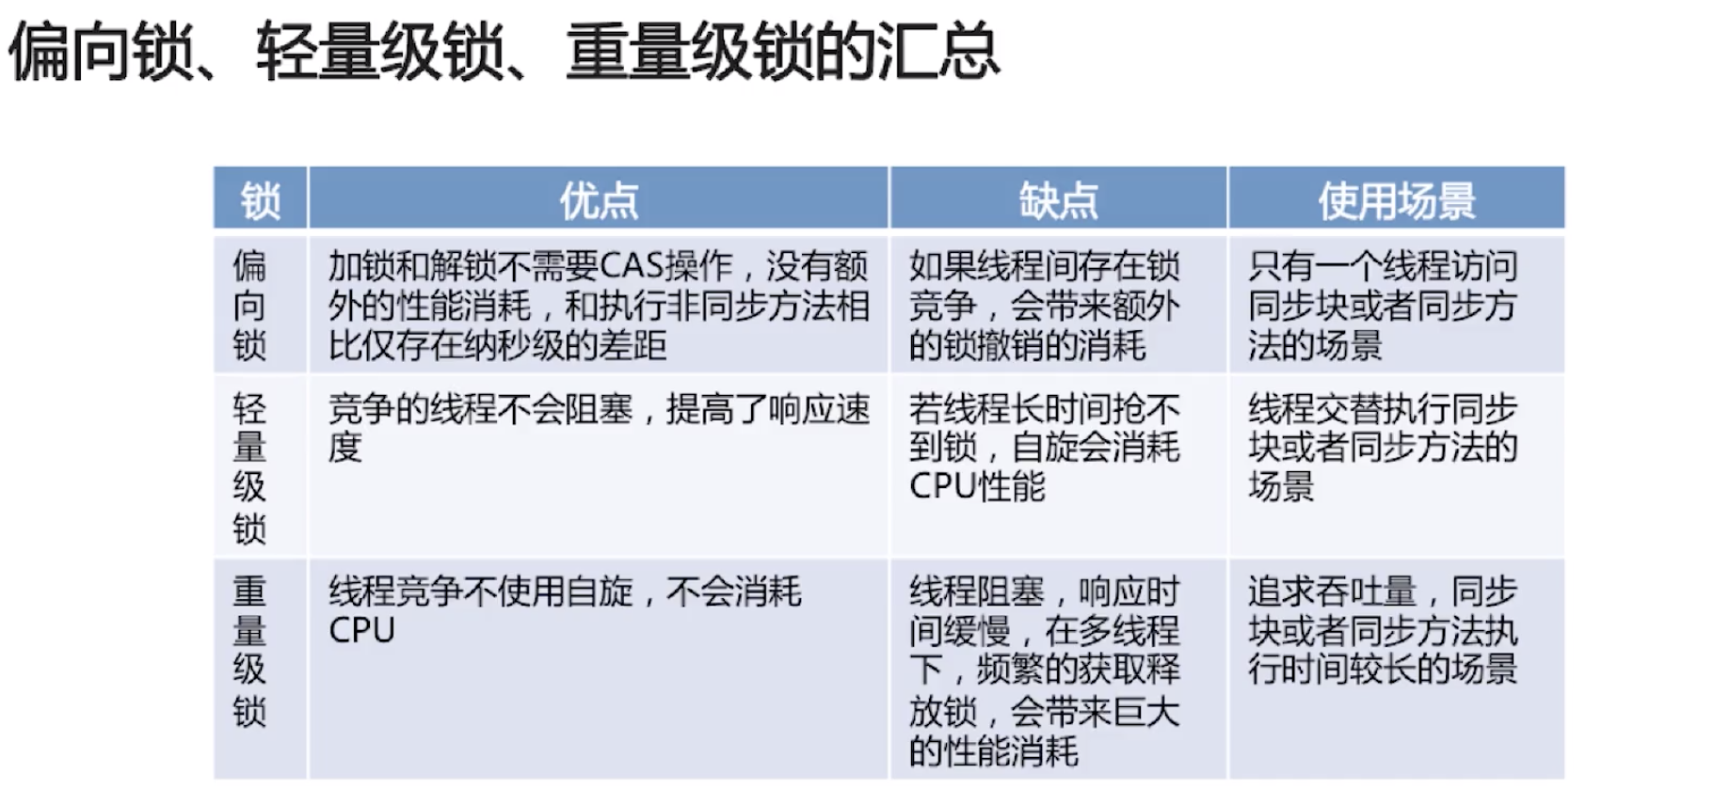

**关于synchronize底层详细解释：**

<https://blog.csdn.net/javazejian/article/details/72828483>

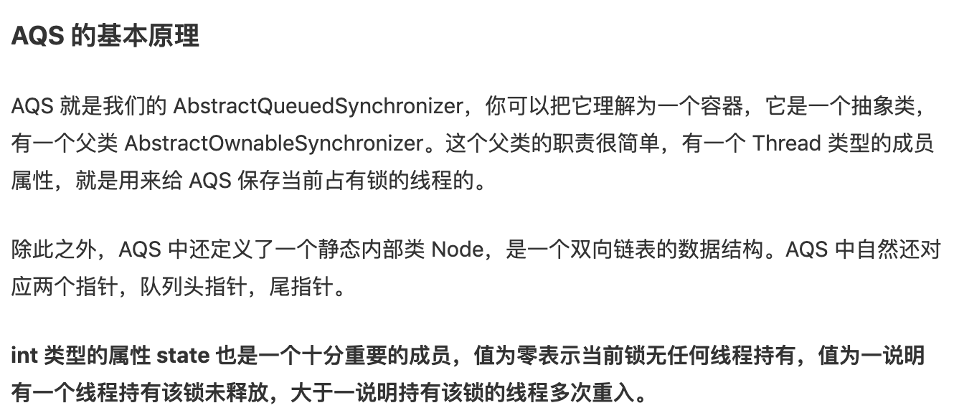

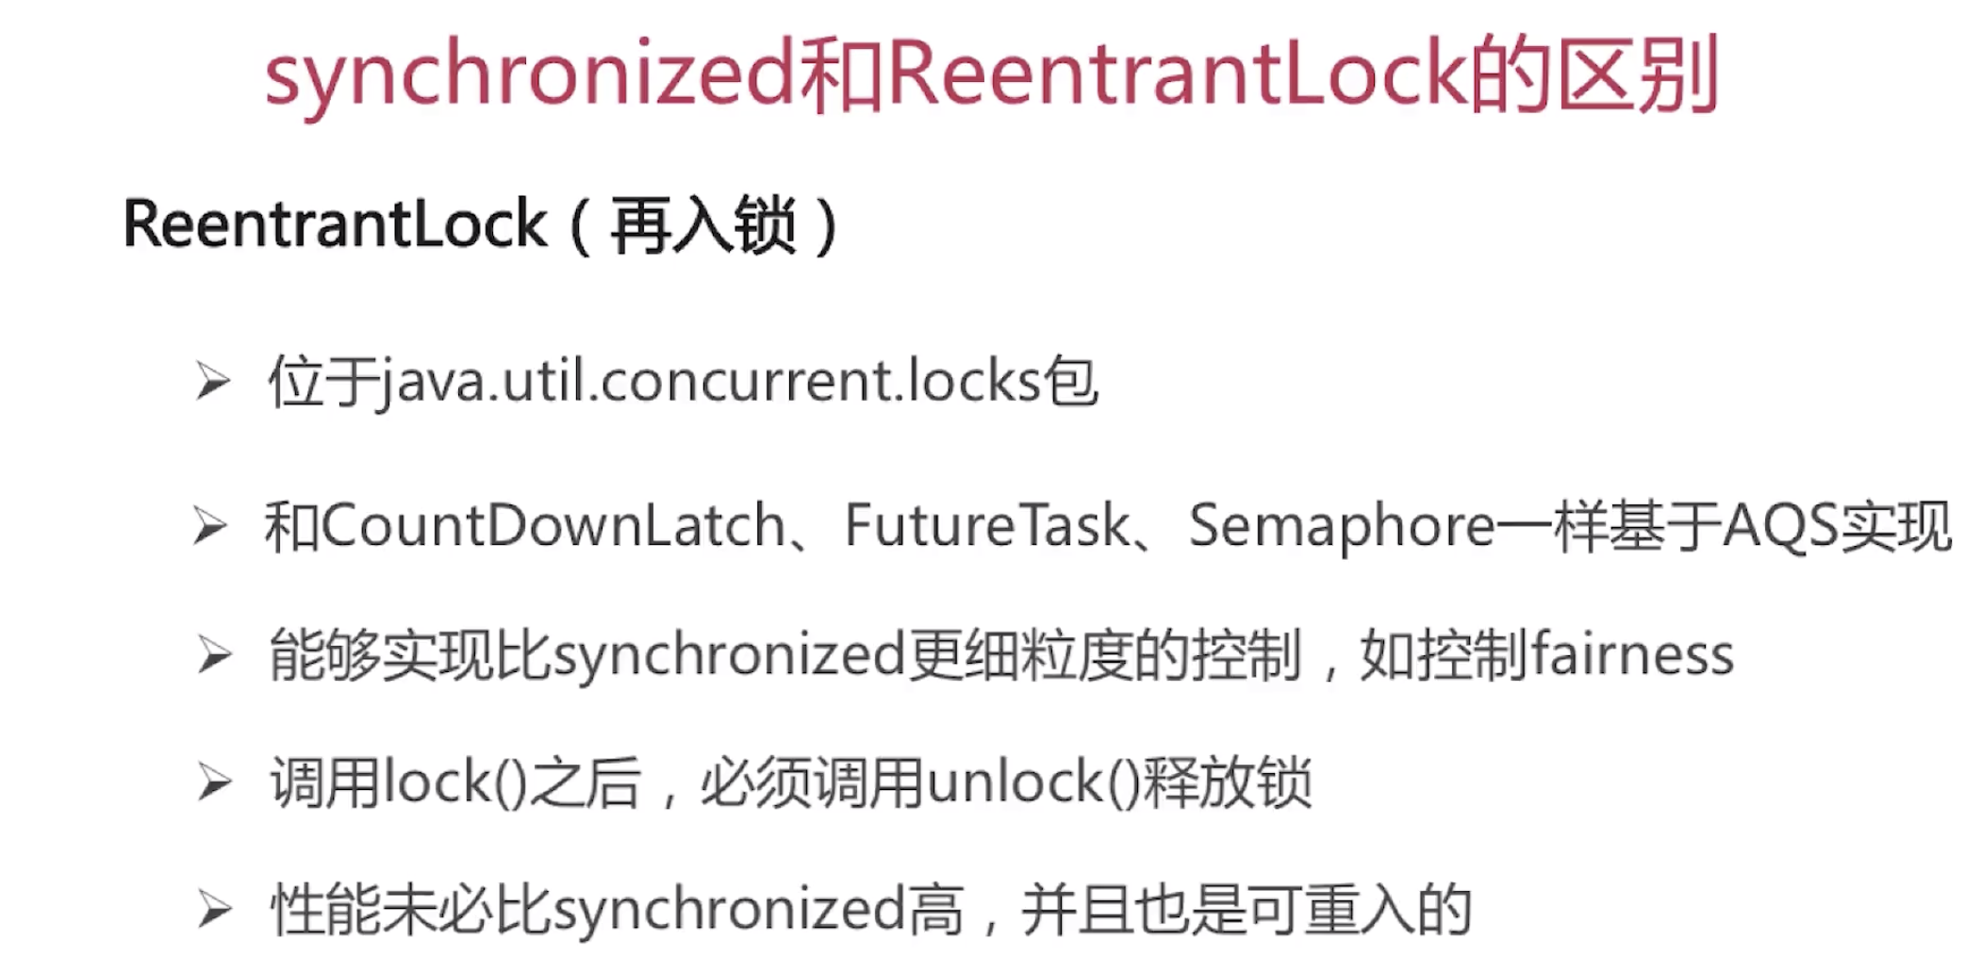

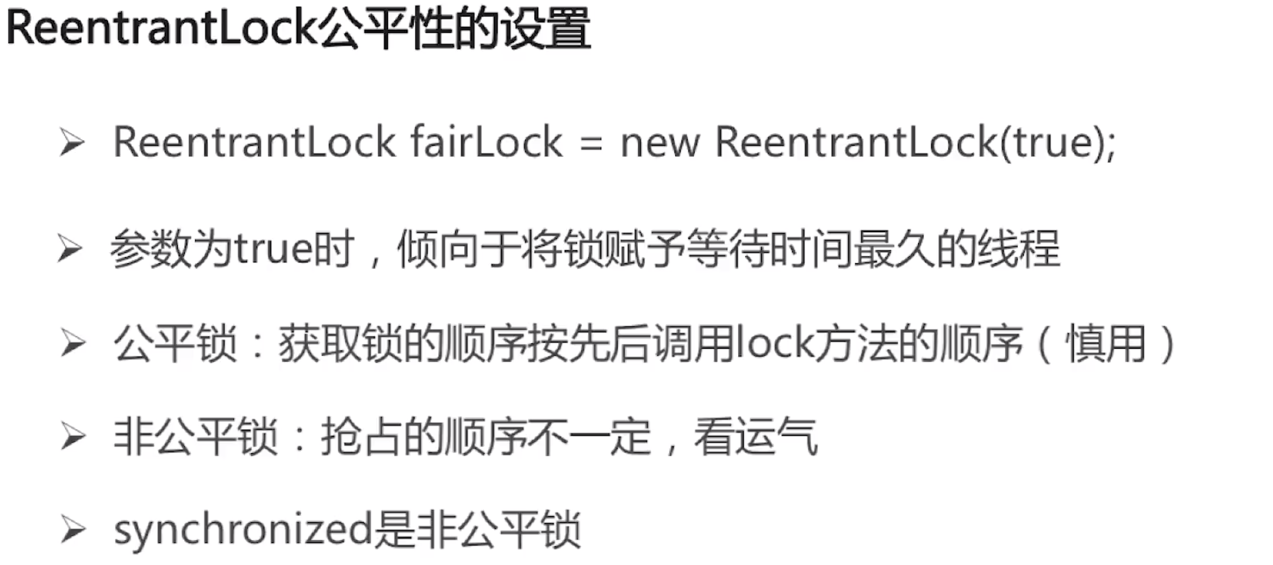

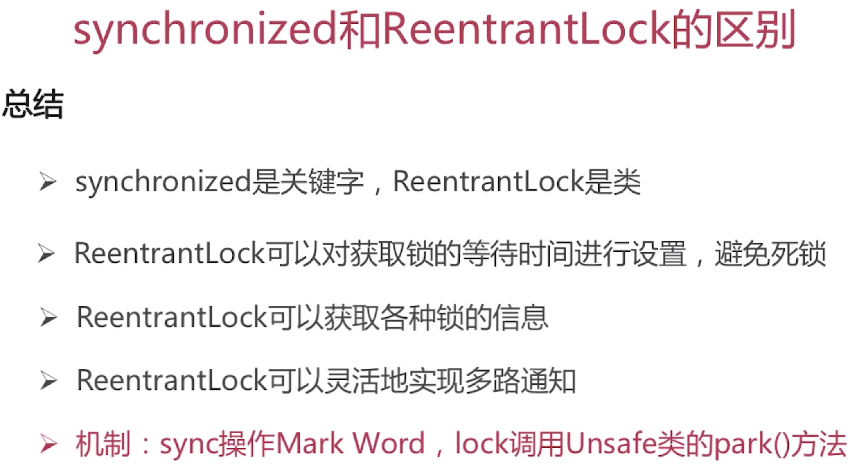

ReentrantLock 可以通过condition.await()释放锁 condition.signal()唤醒其他线程从而实现等待/通知

Volatile 可以禁止指令的重排序

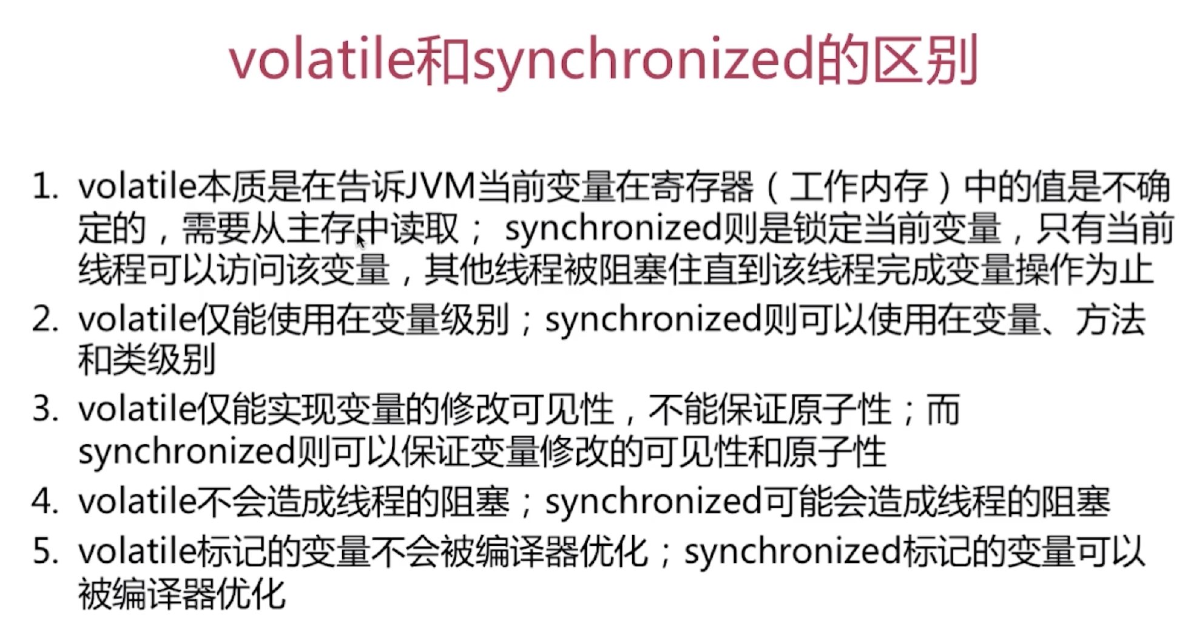

CAS有三个操作数：内存位置(V)，预期原值(A)和新值(B)

解决ABA问题是通过AtomicStampedReference中添加版本号Stamped来解决的。

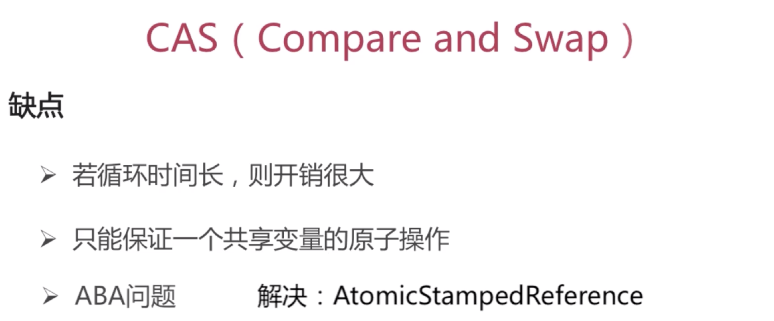

在JUC atomic包中有一些方法 如getAndAddInt() 中就包含了如weakCompareAndSetInt()这种CAS乐观锁。

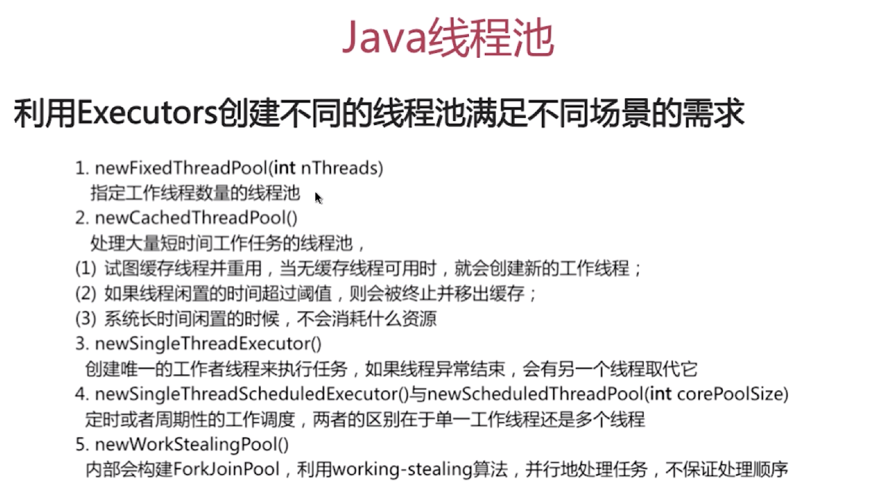



Executors -> Executor services -> Executor

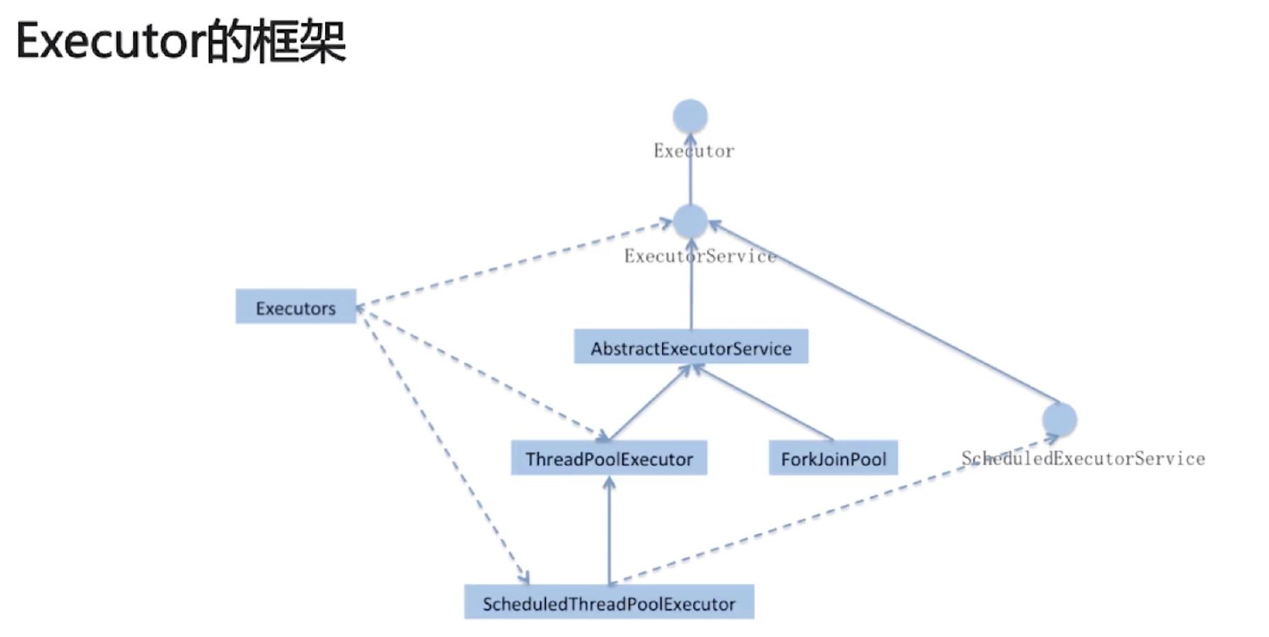

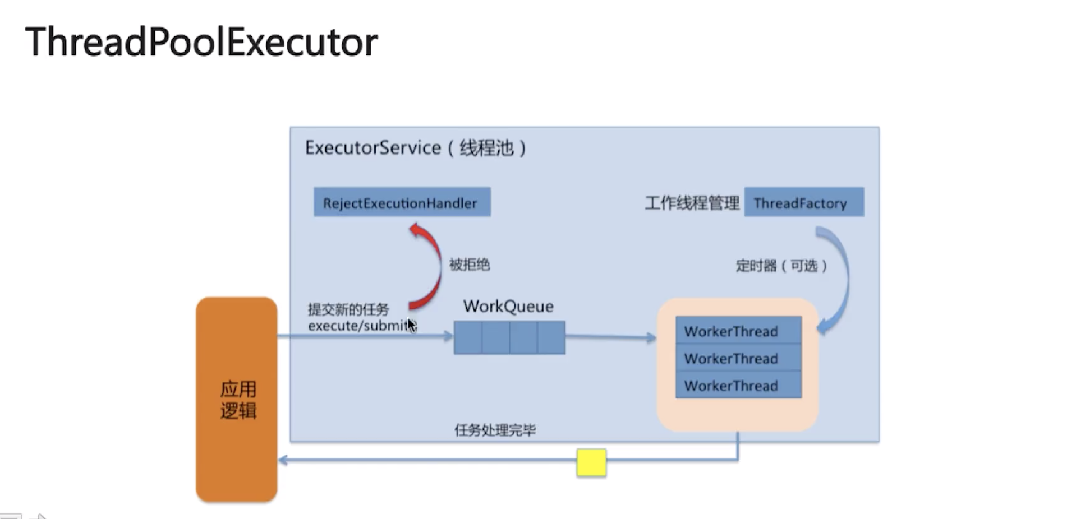

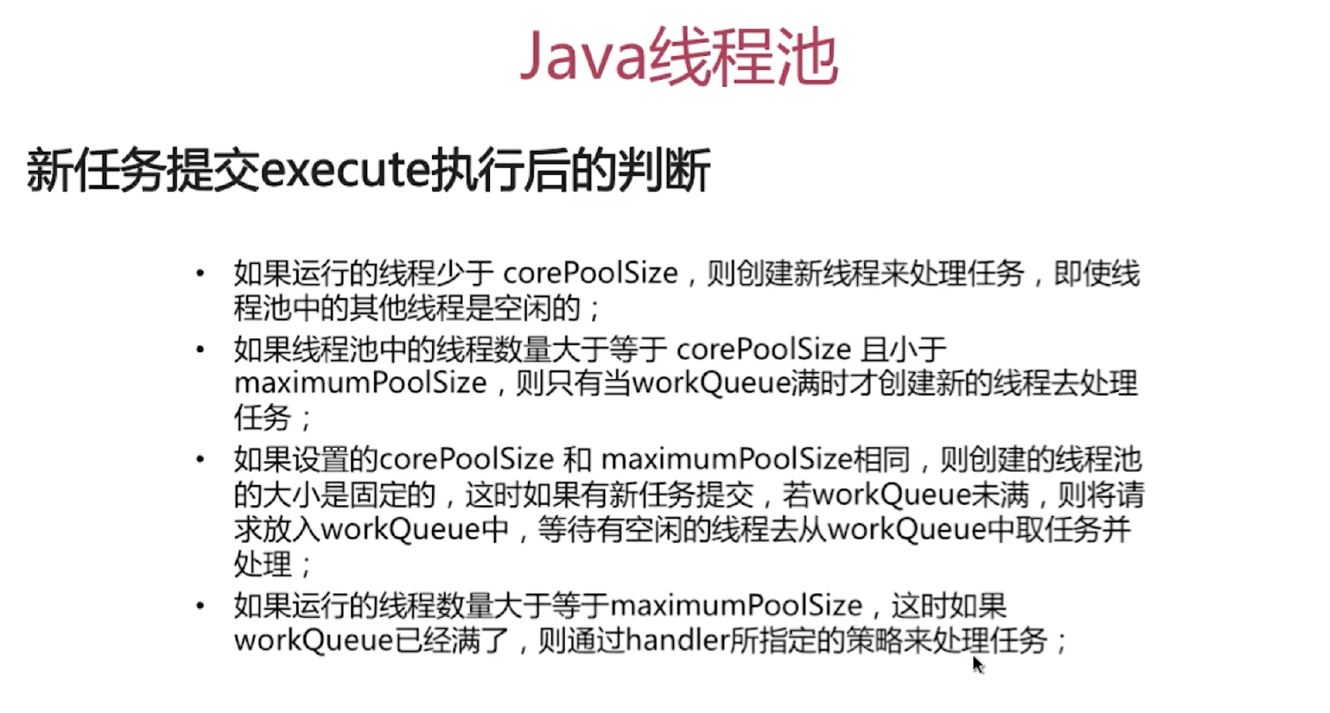

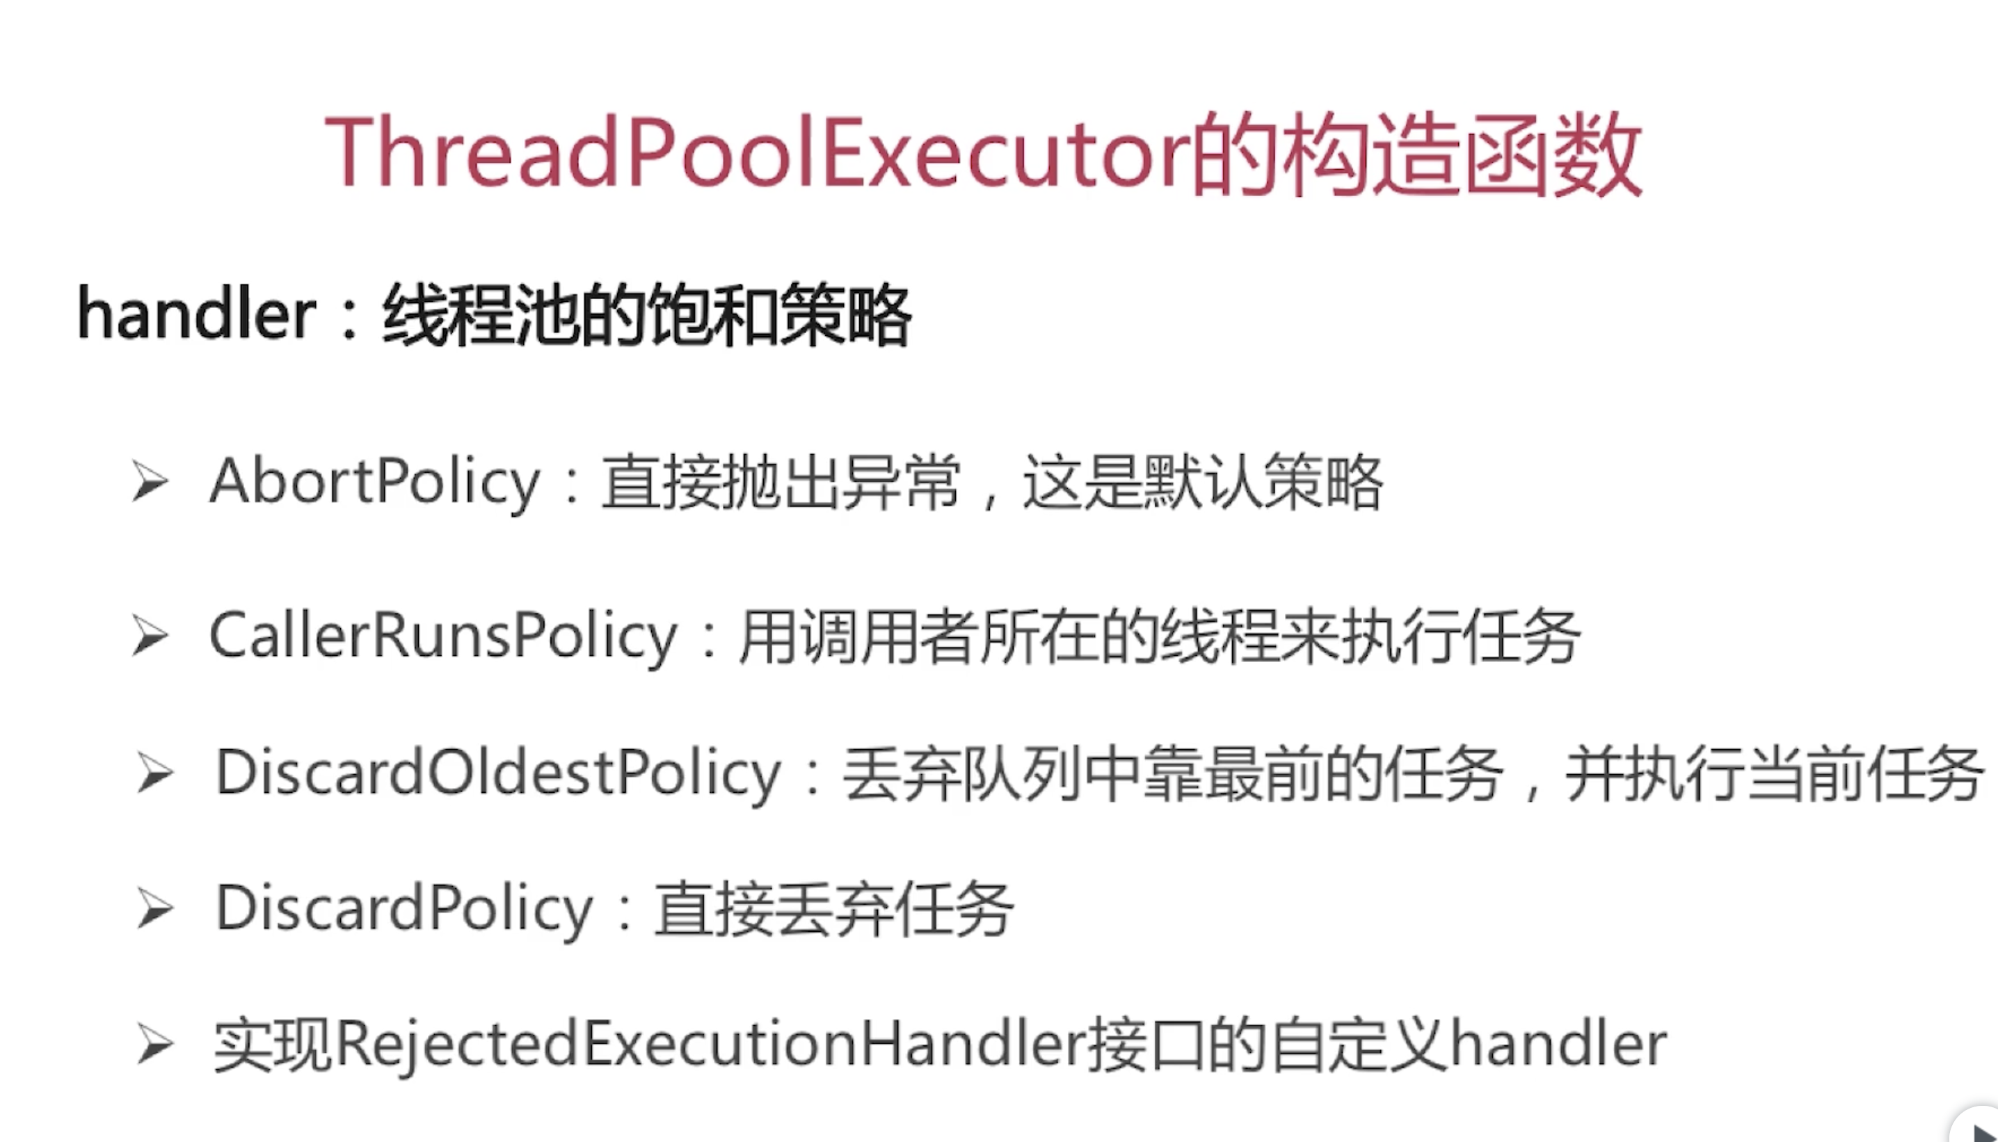

线程池的状态

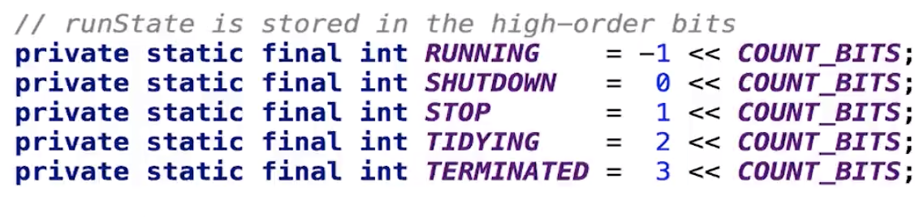

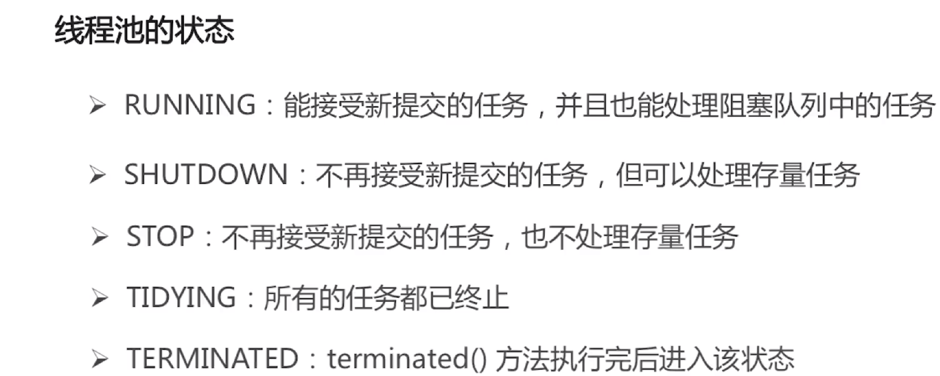

Terminated只是作为一个标识

